BÀI KIỂM TRA TƯ CÁCH LẦN I

MÔN HỌC: PHẦN MỀM MÃ NGUỒN MỞ

Họ và tên: Vũ Thanh Tùng

Mã SV: 51272

Tìm hiểu về cách sử dụng máy chủ ảo XAMPP và mua hosting

1. **Máy chủ ảo XAMPP**
   1. XAMPP là gì

Khi thiết kế website bạn sẽ cần đến domain và hosting để những đoạn code của bạn có thể hoạt động. Domain và hosting sẽ phải trả phí để sử dụng. Tuy nhiên, với những người mới bắt đầu tìm hiểu, bạn không nhất thiết phải có những thứ đó. Bạn có thể lựa chọn 1 phương án tiết kiệm chi phí hơn đó là biến máy tính của bạn thành một máy chủ ảo. Điều này hoàn toàn có thể thực hiện với máy chủ ảo XAMPP. Xampplà ứng dụng cho phép tạo máy chủ Web (Web Server) trên máy tính và được tích hợp sẵn các dịch vụ web như Apache, PHP, MySQL, FTP Server, Mail Server và các công cụ như phpMyAdmin. Với Xampp, bạn có thể dễ dàng quản lý file cũng như chủ động trong việc bật, tắt và khởi động dịch vụ web nào đó thông qua trình quản lý.

Chúng ta có một thông tin hữu ích mà có thể giúp bạn hiểu thêm về nó như sau:

Chữ XAMPP là những chữ cái được viết tắt từ **X , A**pache, **M**ysql, **P**HP, **P**erl. Trong đó, X là Cross (Platform) là thuật ngữ ám chỉ 4 hệ điều hành phổ biến hiện nay là Windows, Linux, Solaris và MAC. Từ đây, có thể hiểu là ứng dụng này cho phép tạo máy chủ ảo có sẵn các dịch vụ như Apache, MySQL, PHP và Perl trên 4 hệ điều hành phổ biến hiện nay.

* 1. Tạo máy chủ ảo trên máy tính với Xampp

Việc cài đặt Xampp trên máy tính khá đơn giản. Nó cũng là một phần mềm nên cách cài đặt tương tự như các phần mềm khác. Trước hết, bạn cần tải về bộ cài đặt của Xampp trên trang chủ của nó. Bạn có thể dễ dàng tìm được link download bằng cách tìm kiếm với từ khóa “xampp” hoăc nhanh – gọn – nhẹ hơn là click vào trang web <https://www.apachefriends.org/download.html> . Đây là bản 32 bit nhưng có thể cài đặt cho cả máy chạy 32 bit và 64 bit.

Cách cài đặt khá đơn giản , các bạn lựa chọn nút Next như hình dưới đây

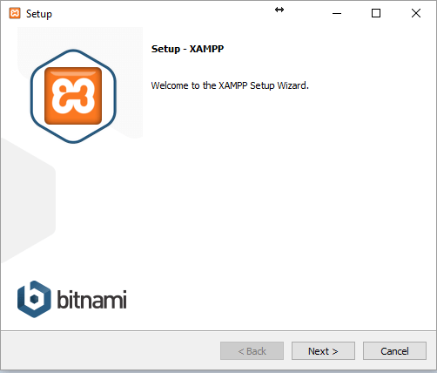

Chúng ta sẽ lựa chọn các dịch vụ web sẽ được cài đặt cùng với Localhost tại bước này. Nếu bạn có kiến thức về quản trị cơ sở dữ liệu thì hãy lựa chọn những dịch vụ mà bạn sẽ sử dụng. Mình sẽ để mặc định và ấn **Next**

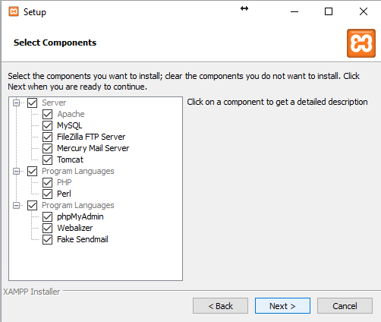

Lựa chọn ổ đĩa để cài đặt XAMPP

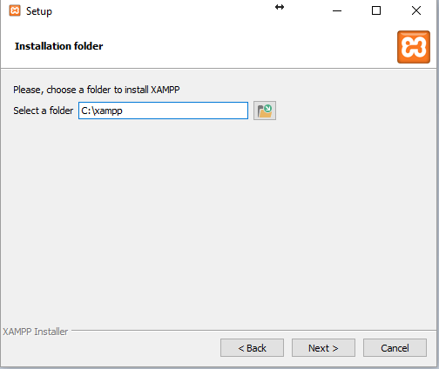

Đây là bước tùy chọn tìm hiểu về Bitnami. Bạn có thể để nguyên dấu tích nếu muốn tìm hiểu thêm hoặc bỏ nó đi nếu thấy không cần thiết. Nhấn **Next** để tiếp tục.

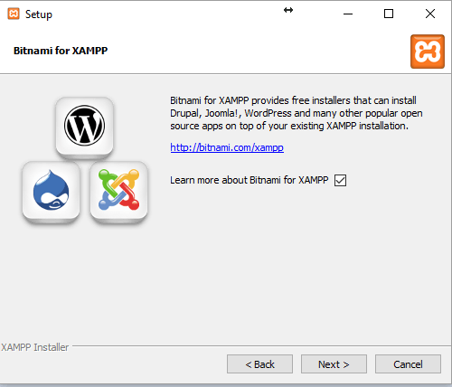

 Bạn nhấn **Next** để tiến hành cài đặt.

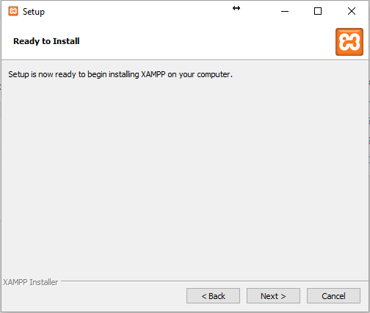

Quá trình cài đặt sẽ diễn ra từ 2 – 5 phút.

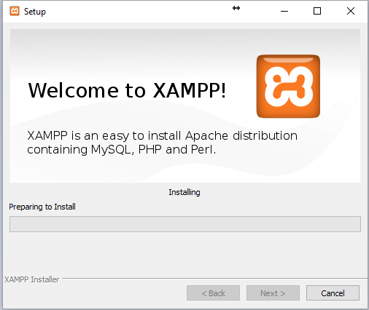

Sau khi cài đặt hoàn tất, bạn sẽ nhận được thông báo sau:

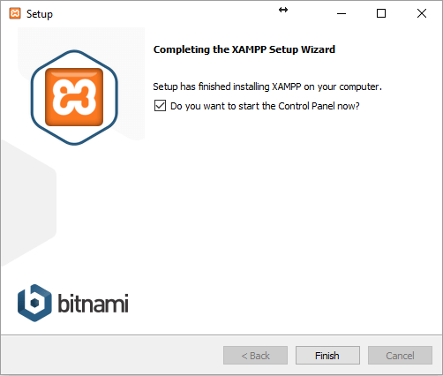

Sau khi cài đặt xong các bạn khởi động chương trình XAMPP lên và start 2 dịch vụ là Apache và MySQL như sau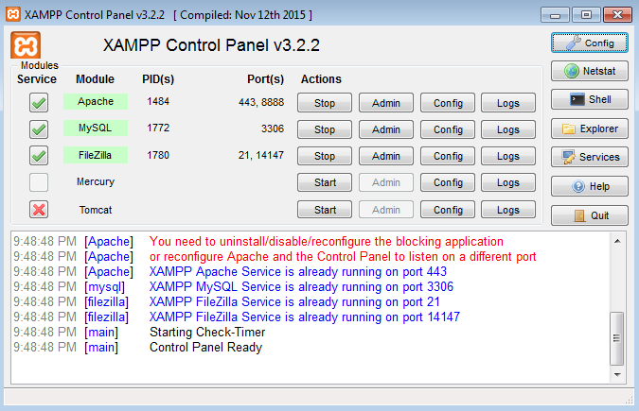

Sau khi khởi động xong, bạn hãy truy cập vào website với địa chỉ là <http://localhost:8888> sẽ thấy nó hiển thị ra trang giới thiệu XAMPP như hình dưới. Ở đây mình đã đổi cổng cho xampp thành 8888.

* 1. Thao tác trên Localhost

Sau khi khởi động xong, bạn hãy truy cập vào website với địa chỉ là **http://localhost:8888** sẽ thấy nó hiển thị ra trang giới thiệu XAMPP như hình dưới.

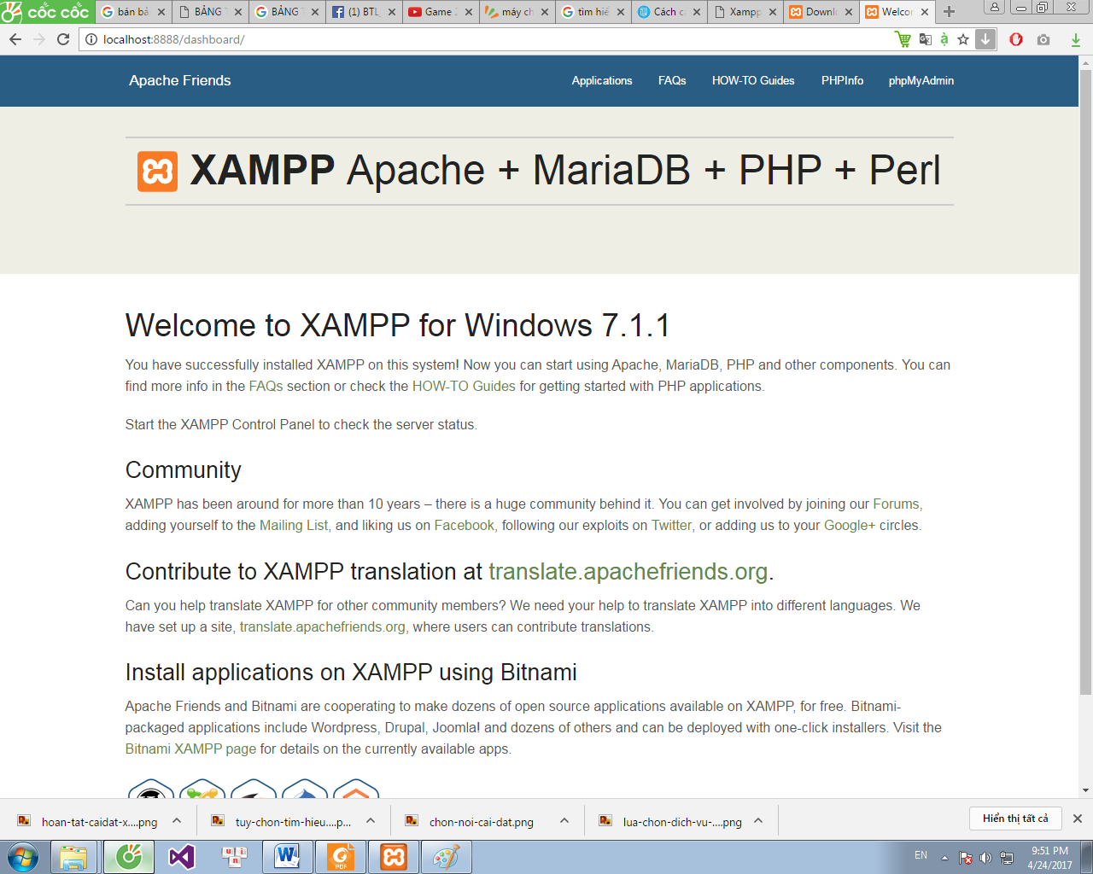

Một điều khá cơ bản nhưng rất quan trọng khi bạn làm việc với website mà bất kể là localhost hay hosting đó là hiểu cơ chế phân thư mục của WordPress.

Bây giờ bạn hãy vào thư mục**C:\xampp\htdocs\** và tạo một thư mục tên “**thanhtung**“, thư mục này sẽ chứa website của mình.

Như ở trên, mình đã hướng dẫn bạn tạo một thư mục tên là **thanhtung** trong thư mục **htdocs** và bạn có thể sử dụng đường dẫn http://localhost/thanhtung để chạy. Vậy bây giờ mình có thể nói, thư mục **C:\xampp\htdocs\thanhtung** chính là thư mục gốc của tên miền **http://localhost/thanhtung**

Bây giờ bạn thử copy một tập tin nào đó vào trong thư mục **C:\xampp\htdocs\thanhtung r**ồi chạy tên miền **http://localhost/thanhtung**, bạn sẽ thấy nó liệt kê file mà bạn vừa copy vào.

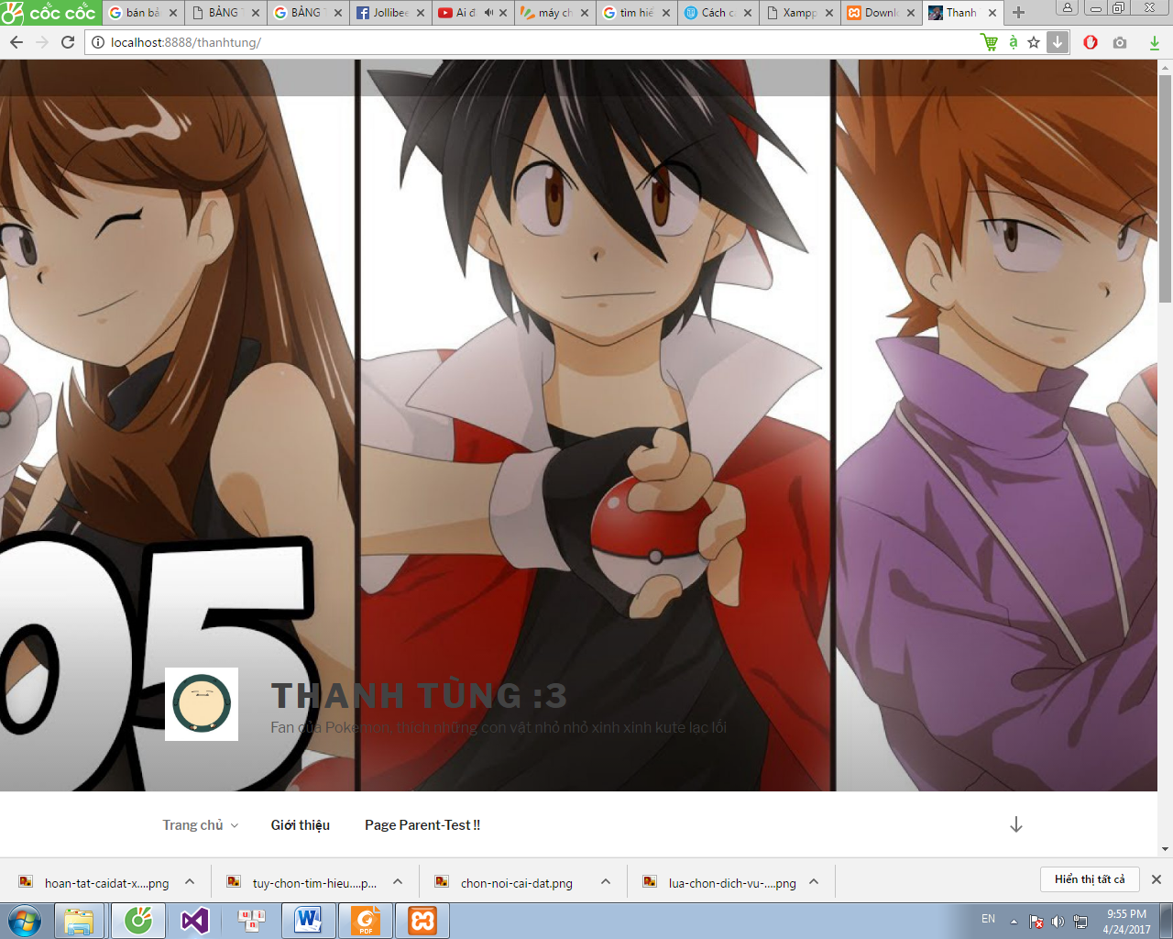

Ở đây trang web mình đã thiết kế qua giao diện nên đã có giao diện như trên.

* 1. Tạo cơ sở dữ liệu MySQL Database

Khi nhắc đến database, bạn phải nhớ là nó bao gồm 3 thành phần chính là:

* Tên user của database.
* Mật khẩu của user database.
* Tên database.
* Database Host (thường thì điền là **localhost**, bất kể là bạn dùng ở localhost hay host bình thường).

Bạn hãy tưởng tượng rằng, user của database sẽ có nhiệm vụ đọc và ghi dữ liệu vào database nên khi sử dụng các mã nguồn PHP, bạn phải khai báo cùng lúc cả user của database và tên database.

Đối với localhost, bạn không cần tạo user cho database mà sẽ sử dụng thông tin user như sau:

* **Tên user database**: root
* **Mật khẩu:** bỏ trống

Do vậy, chúng ta chỉ cần tạo database là đủ.

Để tạo database, bạn hãy truy cập vào localhost với đường dẫn **http://localhost/phpmyadmin**. Sau đó bạn nhấp vào menu **Databases**.

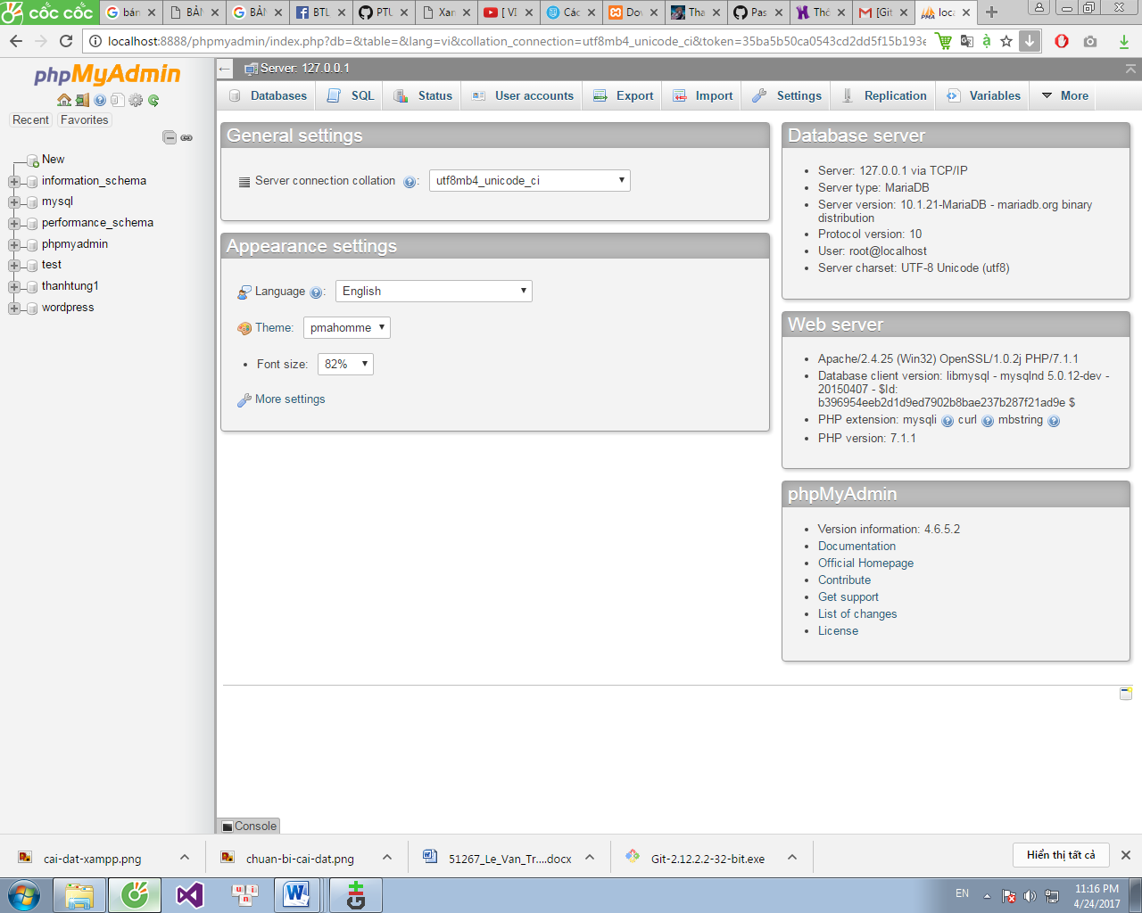

Sau đó ở phần Create databsae, bạn nhập tên database cần tạo vào ô Database name, phần Collation bạn hãy chọn là **utf8_unicode_ci** như hình dưới rồi ấn nút **Create** kế bên.

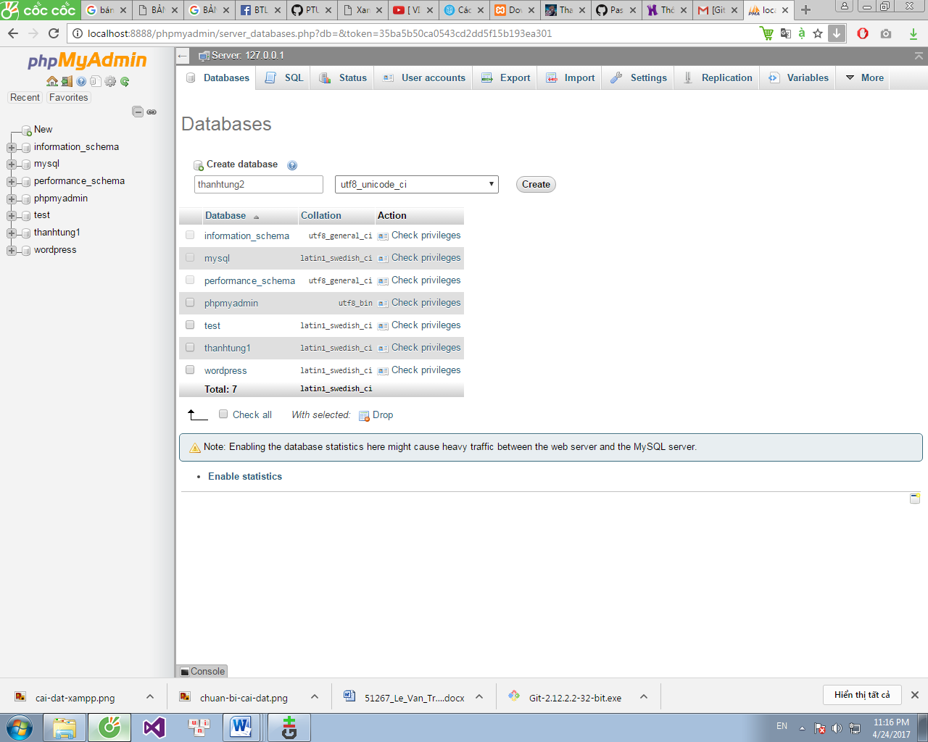

Tạo xong hãy nhìn bên menu tay trái, nếu nó xuất hiện tên database vừa tạo là thành công. Vậy bây giờ, chúng ta tạm có một databse với các thông tin như:

* **Database Host**: localhost
* **Database user**: root
* **Database password**: trống
* **Database name**: thanhtung2

1. **Mua hosting và domain miễn phí**

2.1. Hosting

Với những người bắt đầu , chúng ta có thể không có điều kiện để mua hosting và domain cho trang web của mình. Tuy nhiên trên mạng ta có thể tìm được rất nhiều cách đăng kí hosting miễn phí . Ở đây mình sử dụng <https://www.hostinger.vn/> vì mình thấy giao diện nó khá thân thiện và dễ thao tác, cũng như hostinger đã cung cấp khá đầy đủ những phần cơ bản cho trang web như dung lượng, băng thông, cơ sở dữ liệu MySQL.... Cách đăng kí cũng không có gì khó khăn, ta truy cập vào trang chủ của hostinger và đăng kí một tài khoản trên đây, có thể sử dụng luôn tài khoản Facebook hoặc Google . Ta đăng nhập như hình dưới đây:

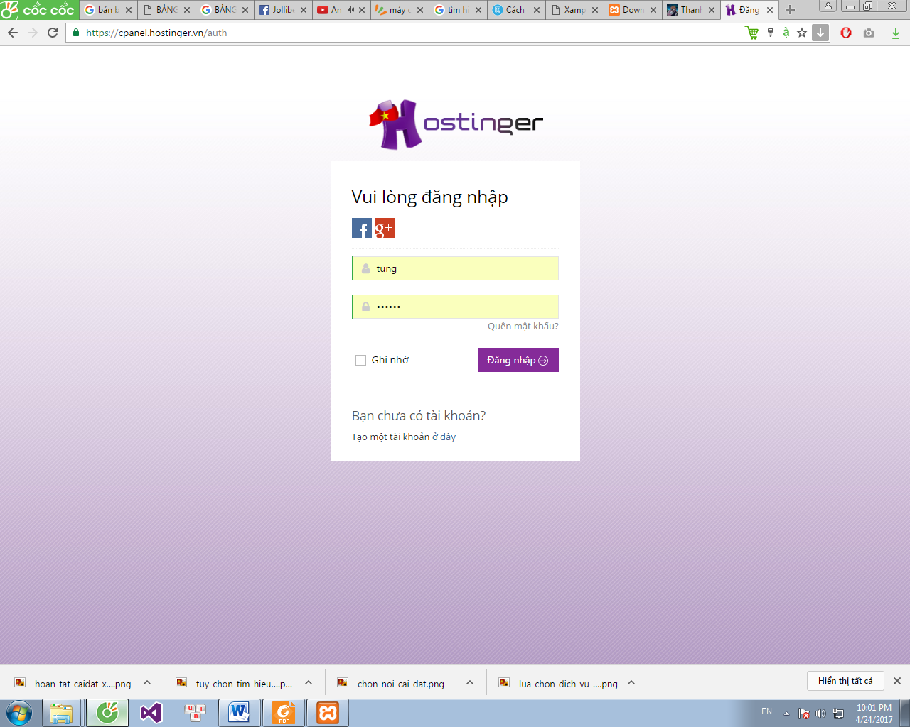

Ở trang chủ cpanel hostinger, ta lựa chọn hosting mới, chọn gói Free như sau:

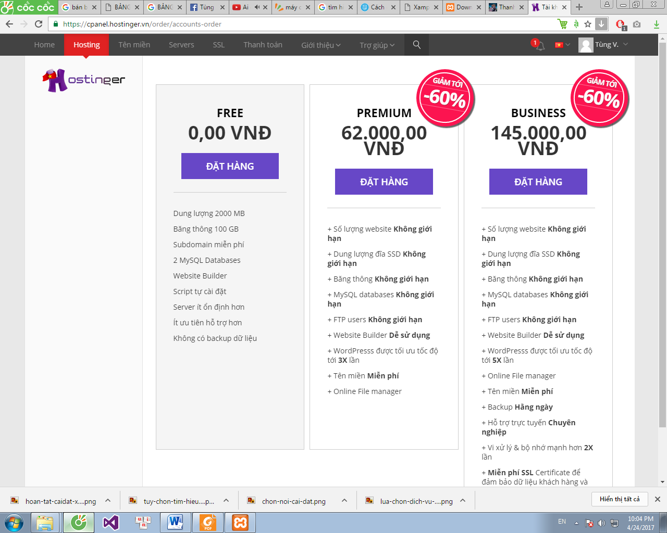

Thanh toán xong, một bảng như sau sẽ hiện ra để ta đặt trên cho trang web:

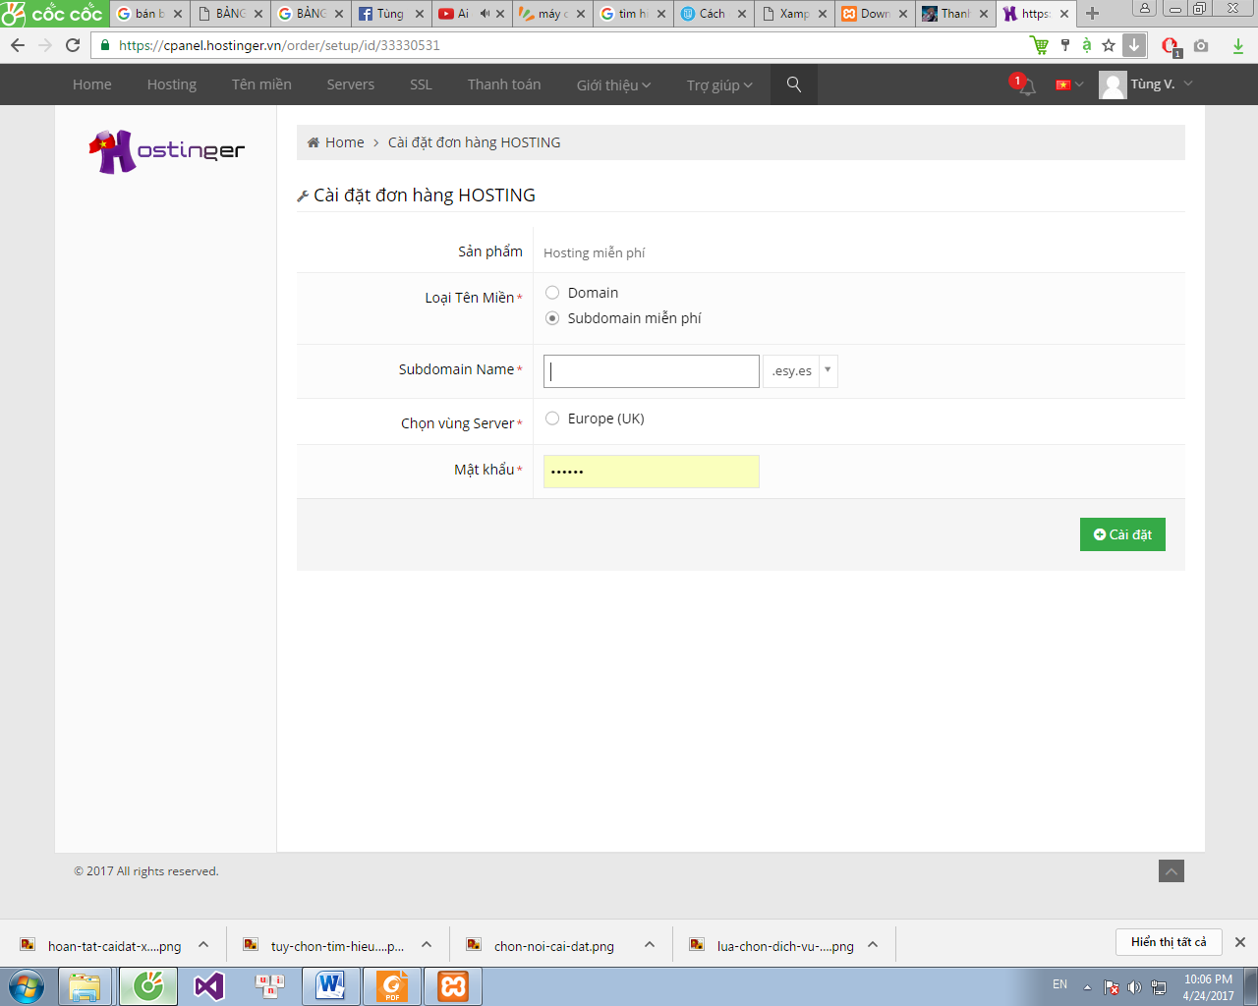

2.2. Domain ( Tên miền)

Vì ta chưa có Domain, nên ta lựa chọn ô Subdomain miễn phí và đặt trên trang web với đuôi cho sẵn của hostinger như .eys.es ,.16mb.com, pe.hu... Có thể thấy với những đuôi này ta thấy không được đẹp và có phần dài , khó nhớ. Vậy có một cách để ta đặt đuôi cho trang web ở dạng .tk . Đây là một đuôi miễn phí khá phổ biến và dễ nhớ. Chúng ta sẽ đăng kí một domain ở dạng .tk ở trang <http://www.dot.tk/en/index.html> như sau:

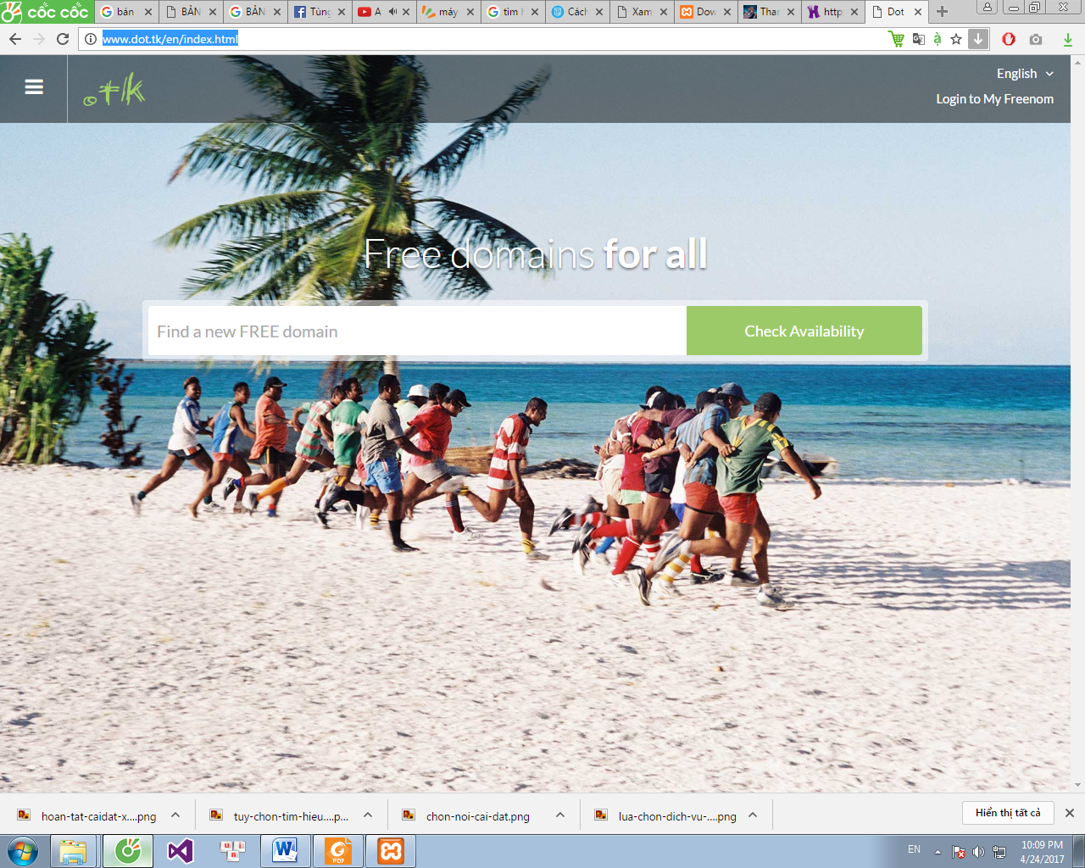

Ta lựa chọn một cái tên cho trang web của mình, ở đây mình sẽ chọn tên: thanhtung21 , và ấn vào nút Check Availability, trang web sẽ hiện ra một loạt các domain miễn phí tùy bạn lựa chọn:

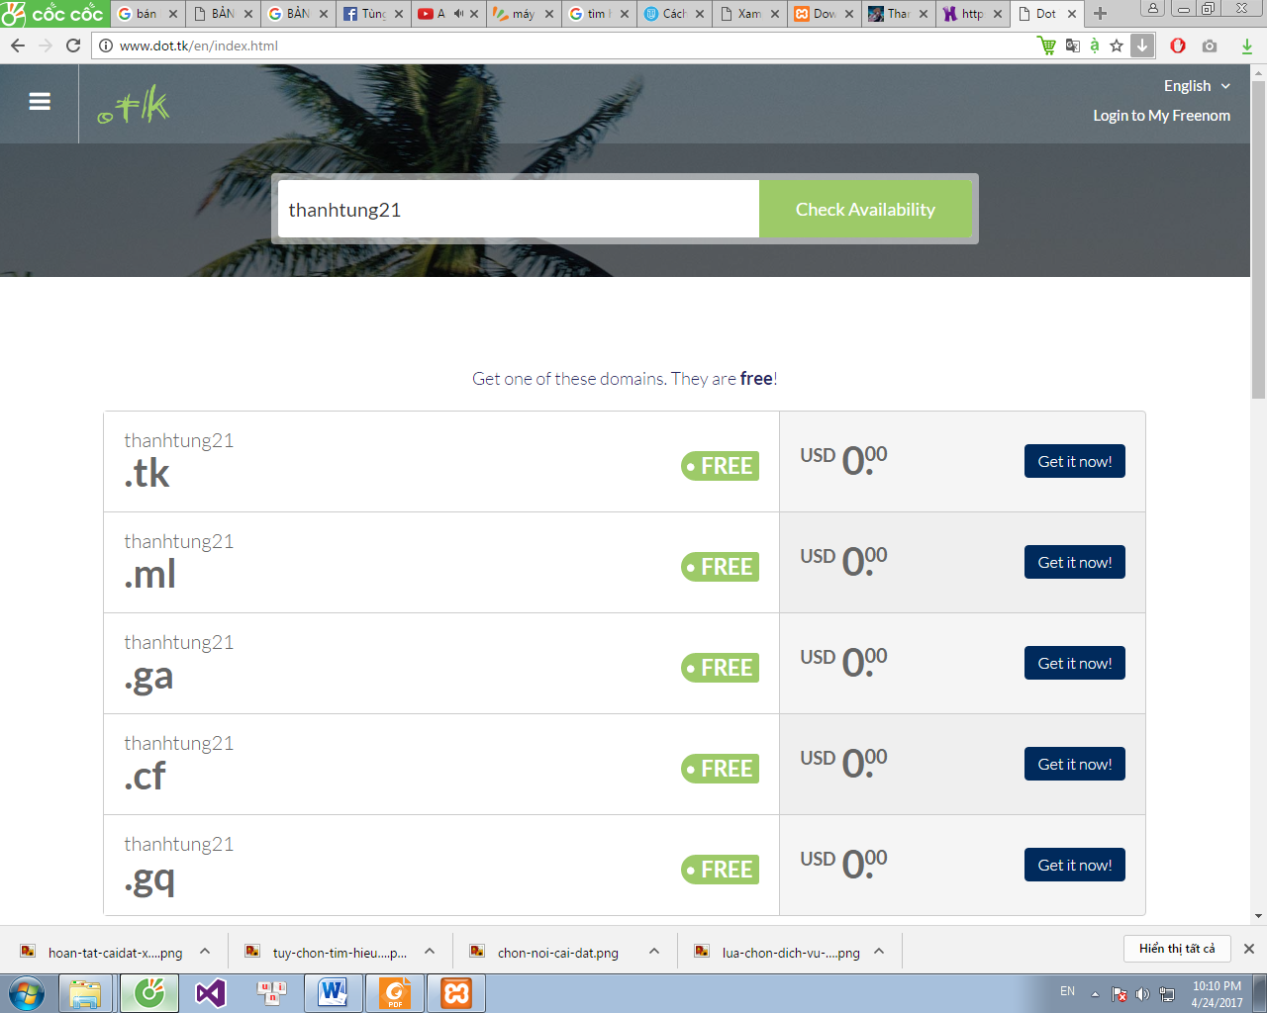

Mình sẽ chọn đuôi .tk, ta ấn vào Get it now! và thanh toán

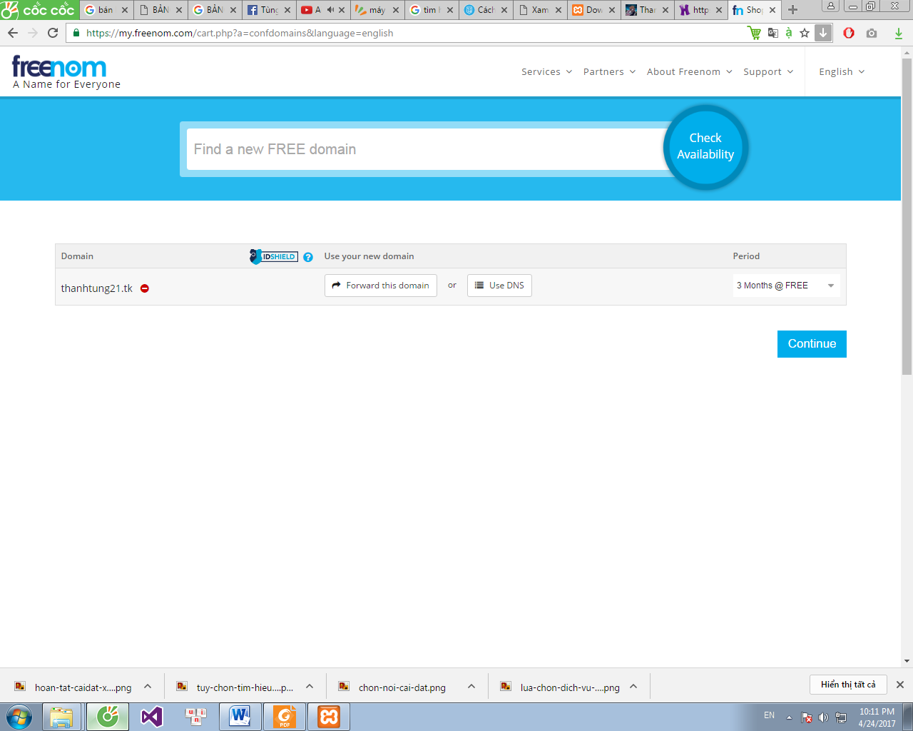

Ta lựa chọn thời hạn hết hạn của domain này, mình chọn 12 tháng , trên 12 tháng thì bạn sẽ phải trả phí.

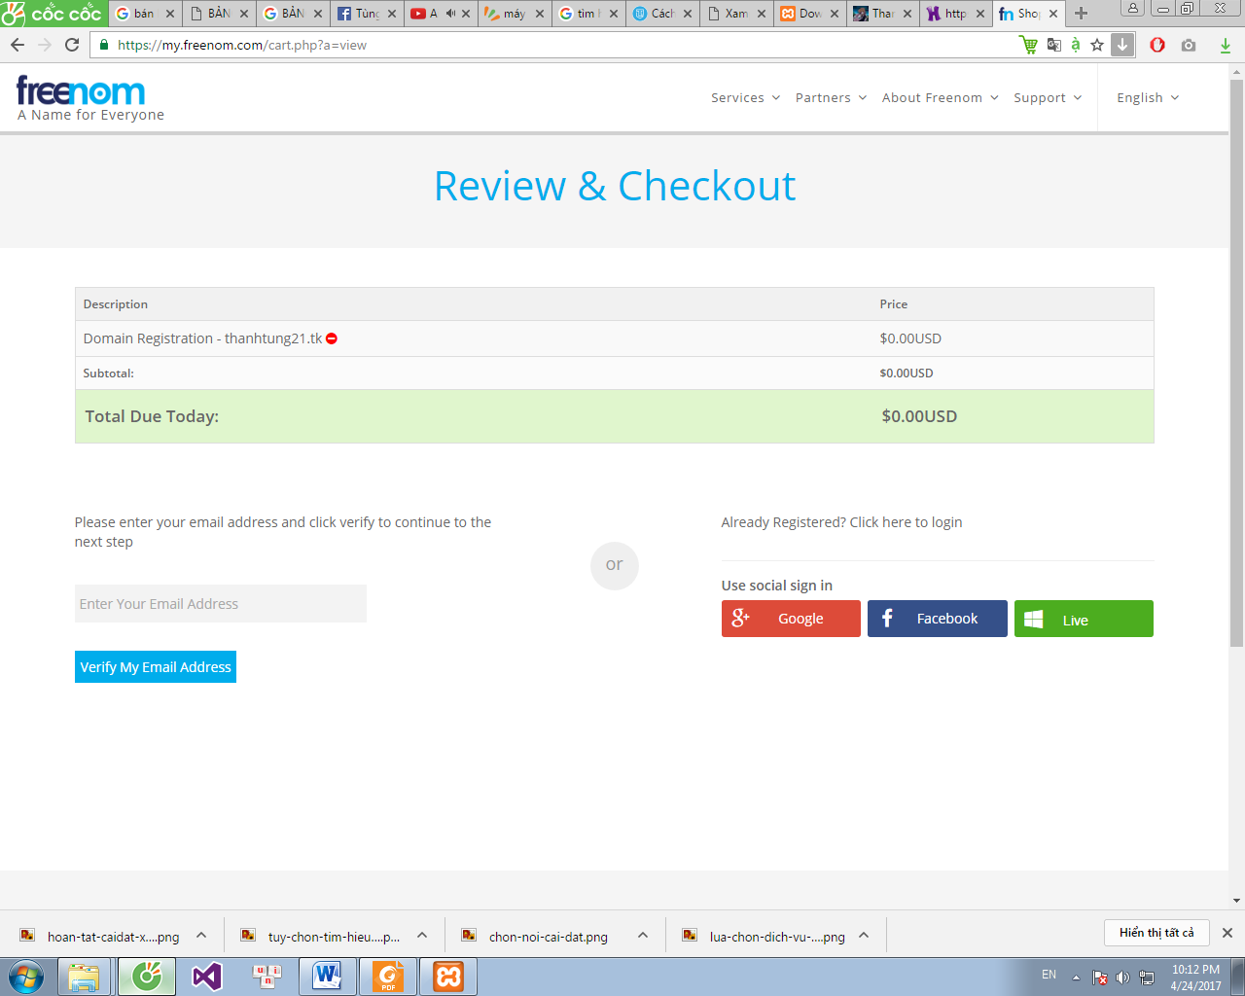

Ta đăng nhập tài khoản thông qua Google hoặc Facebook để tiết kiệm thời gian lập tài khoản. Ở đây mình chọn đăng nhập qua tài khoản Google. Ta sẽ phải xác nhận tài khoản qua gmail

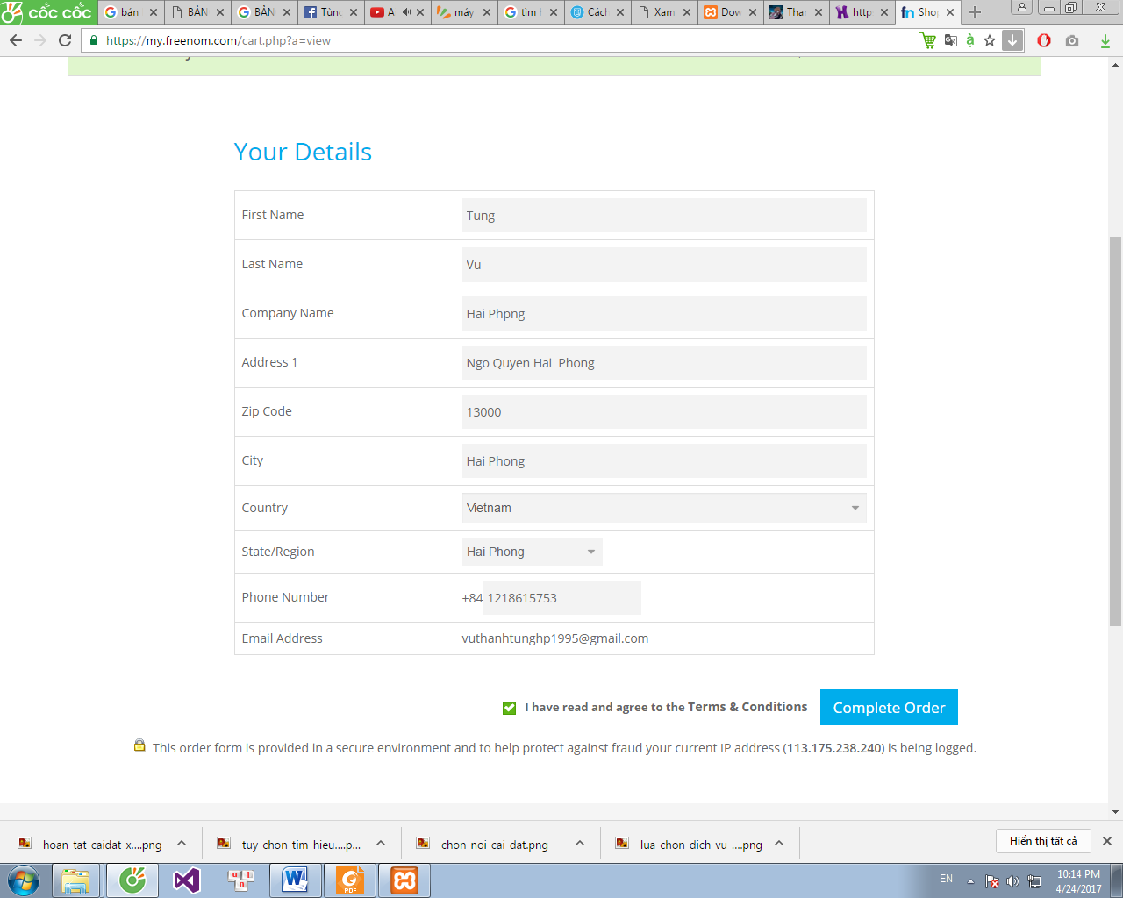

Ta nhập các thông tin cần thiết và ấn vào Complete Order

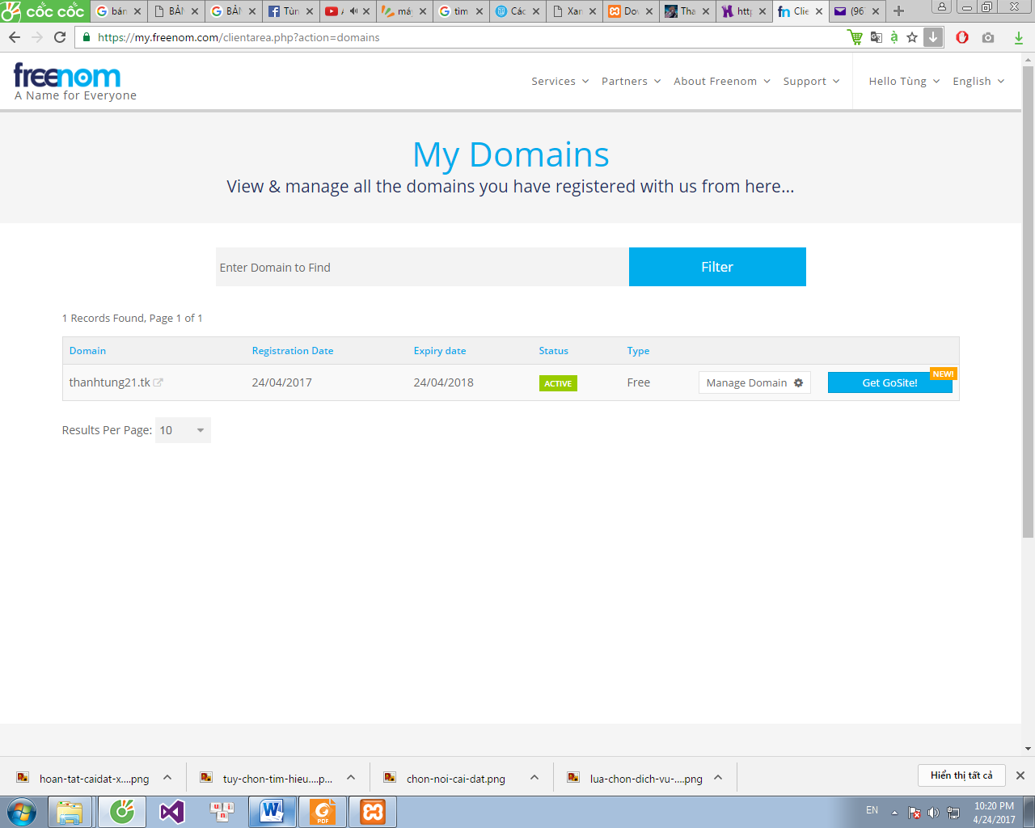

Đến bước này là ta đã có một domain cho riêng mình với tên: thanhtung21.tk. Ta nhập tên miền thanhtung21.tk ở mục Tên miền trên Hostinger vừa rồi:

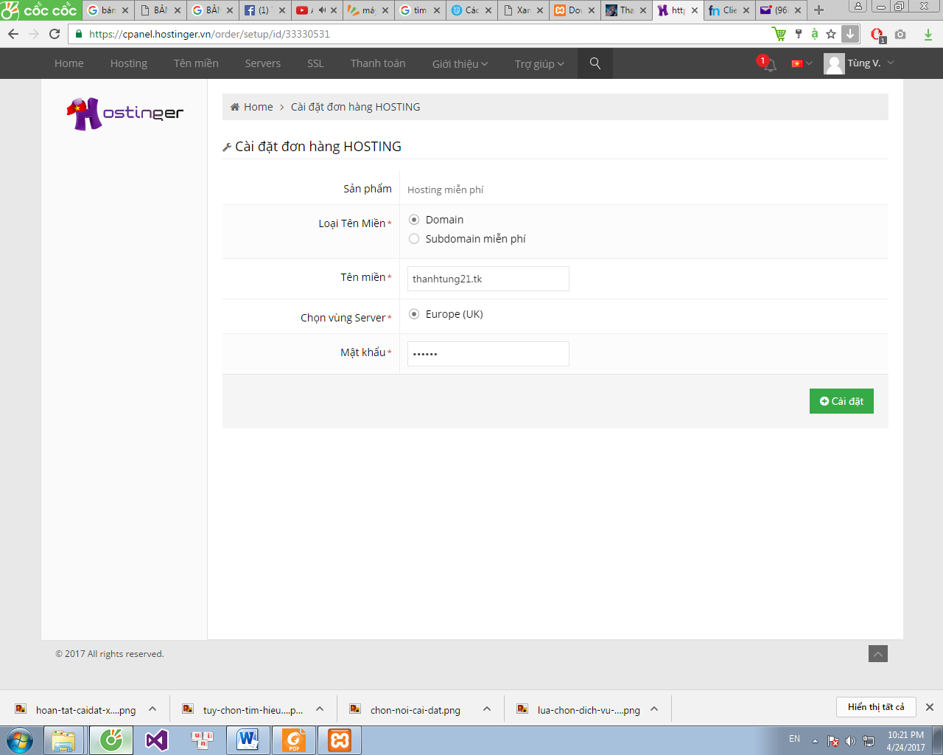

Sau khi ấn cài đặt, ta lựa chọn mục hosting để quản lí các hosting của mình trên hosinger.vn. Ở đây ta đã có tên miền thanhtung21.tk vừa được tạo lập:

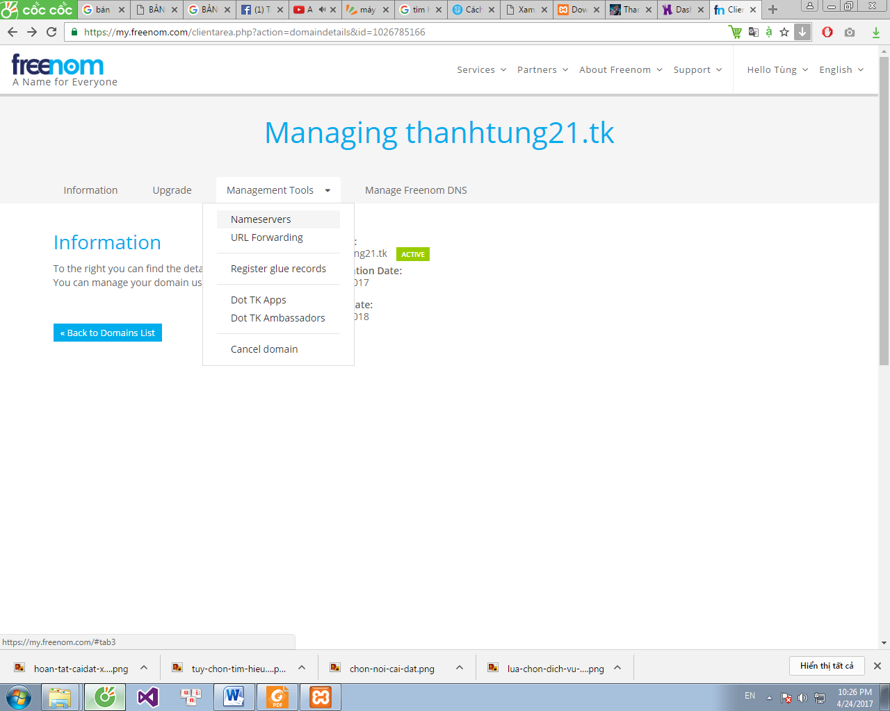

Tuy nhiên hiện tại ta chưa thể truy cập vào host của mình tại thanhtung21.tk vì ta chưa trỏ tên miền tới nameserver của hostinger.vn. Ta sẽ làm điều này như sau, ở dot.tk ta lựa chọn quản lí domain ở Services-> My domain , ta lựa chọn mục Manage Domain

Lựa chọn Management Tools -> Nameservers, trang web sẽ hiện ra :

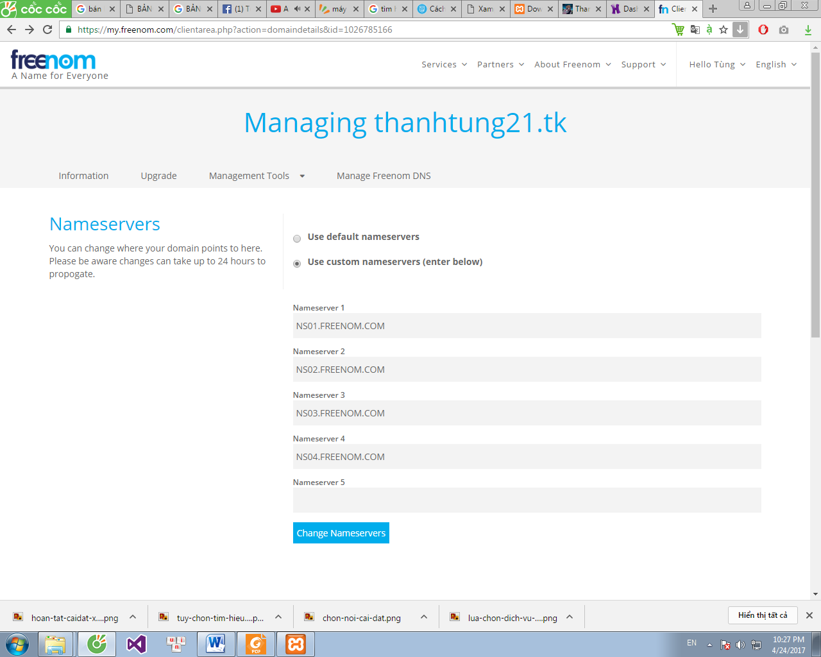

Lựa chọn Use custom nameserver. Từ đây ta chuyển sang tab cpanel của hostinger , lựa chọn mục Thông tin chi tiết của hosting:

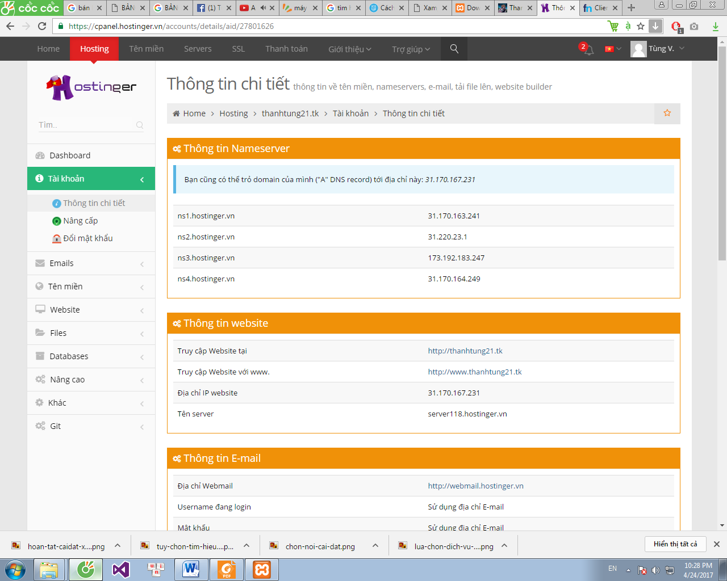

Ta copy 4 nameservers như trên vào tab của dot.tk vừa rồi:

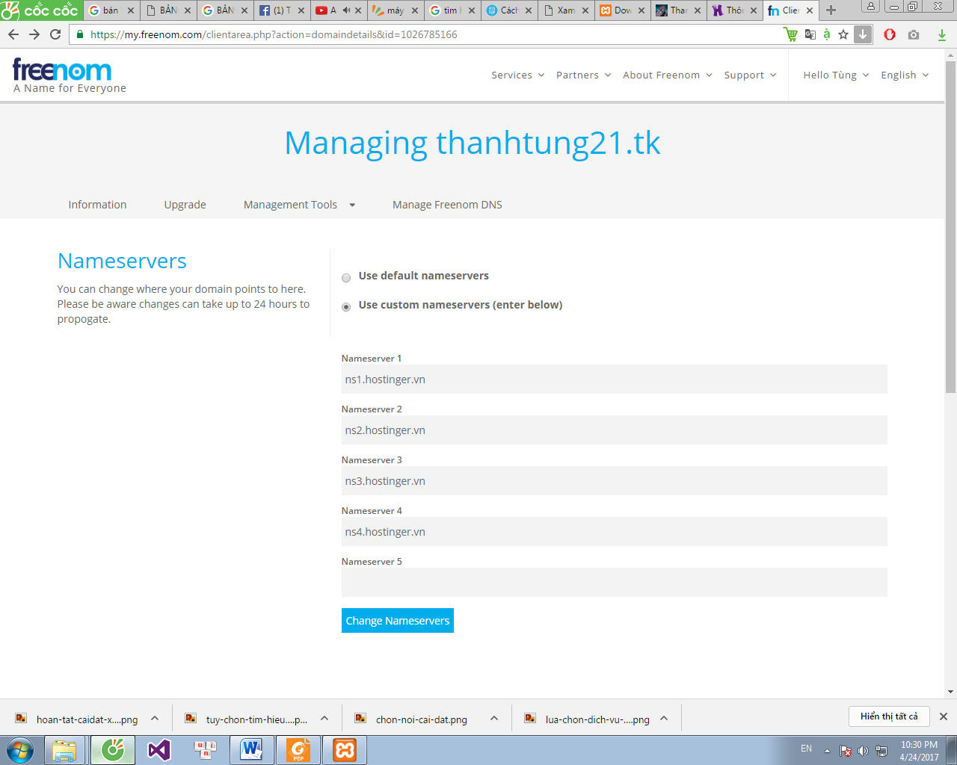

Sau đó Change Nameservers để lưu lại thông tin nameservers

Lưu ý rằng cập nhật Nameserver có thể mất đến 24 giờ để xử lý. Tới đây ta gần như đã xong bước tạo hosting và domain miễn phí. Và để quản lí trang web như up các file lên web của mình, ta có thể sử dụng phần mềm Filezilla để thực hiện upload một cách nhanh và dễ dàng.